Тема «За что можно лишиться собственности»
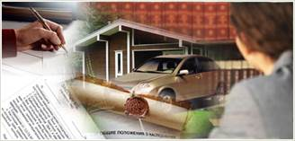
Право собственности – это совокупность правовых норм, законов, которые закрепляют, регулируют и охраняют принадлежность материальных благ конкретным лицам, физическим или юридическим.

Право собственности состоит из трех составляющих:
Владение означает фактическое обладание имуществом, как правило, закрепленное юридически.
Пользование - извлечение из имущества полезных свойств имущества и получение плодов и доходов.
Распоряжение - возможность изменить дальнейшую судьбу имущества – продавать его, дарить, менять, передавать по наследству, сдавать в аренду, залог.
Эти права могут быть разделены между различными людьми. Самый простой пример – это аренда: арендатор пользуется имуществом, но прав распоряжаться им у него нет.
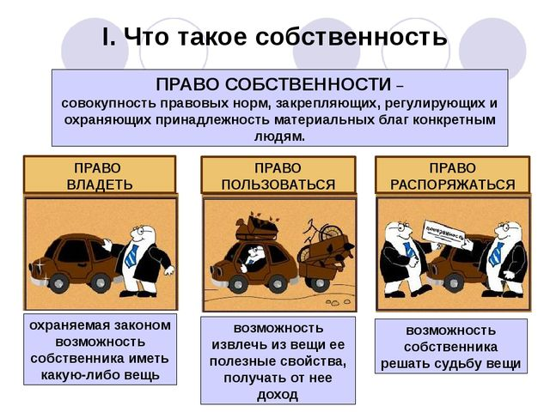
Экономическое содержание собственности раскрывается через владение, управление и контроль. Причем главным является контроль над производственной и финансовой деятельностью субъекта собственности.
Как человек становится собственником

Можно выделить следующие основания приобретения права собственности:
1) создание, изготовление новой вещи;
2) создание новой вещи путем переработки (спецификации) материалов.

Право собственности на такую вещь приобретается собственником материала, если иное не предусмотрено договором. В том случае, когда стоимость переработки существенно превышает стоимость материала, то право собственности на новую вещь приобретает лицо, переработавшее чужие материалы для себя, действуя добросовестно;
3) обращение в собственность общедоступных для сбора вещей (сбор ягод, лов рыбы и т. д.). Право собственности на указанные вещи приобретает лицо, осуществившее их сбор или добычу, не нарушая требования закона;
4) приобретение права собственности на бесхозяйное имущество, безнадзорных животных, находку, клад. Бесхозяйной является вещь, которая не имеет собственника или собственник которой неизвестен, либо вещь, от права на которую собственник отказался. Находкой признается вещь, выбывшая из владения собственника или иного управомоченного на владение лица помимо его воли вследствие потери и кем-либо обнаруженная.
Безнадзорным считается животное, которое к моменту задержания не находилось в хозяйстве какого-либо другого лица, пригульным – животное, которое к моменту задержания оказалось в чьем-либо хозяйстве.
Под кладом понимаются намеренно скрытые ценности, собственник которых не может быть установлен или в силу закона утратил на них право;
5) приобретательная давность. Для возникновения прав собственности по данному основанию необходимо добросовестное длительное открытое и непрерывное владение вещью как своим собственным имуществом. Для недвижимости этот срок составляет 15 лет, а для движимого имущества – 5 лет;
6) приватизация – процесс, в результате которого имущество, входившее в состав государственной и муниципальной собственности, переходит в собственность физических и юридических лиц.
Право собственности на недвижимость в РФ и многих других странах возникает при регистрации.
Многие в нашей стране за последние 25 лет стали владельцами своих квартир, ранее принадлежавших государству, в результате приватизации. Это переход из собственности государства в частную собственность. Приватизация стала и одним из путей создания частного сектора в экономике, когда в собственность коллектива переходили магазины или какие-то предприятия.
Иногда собственниками пытаются стать незаконными путями: кража, мошенничество, другие преступные действия. Это преследуется по закону. Если вещь испорчена, или повреждена в результате каких-то действий и владельцу нанесен ущерб, законом предусмотрены действия по возмещению ущерба.
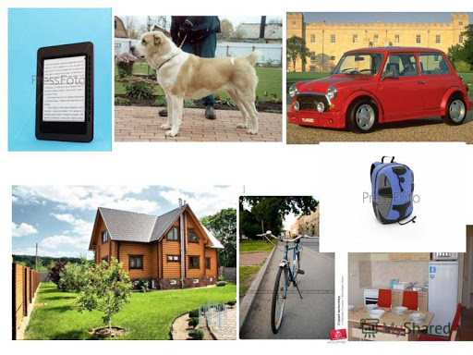
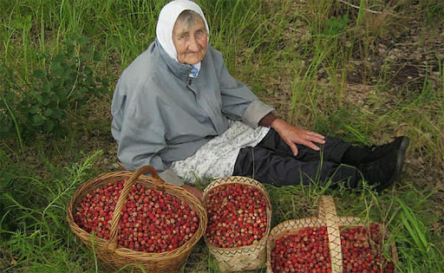
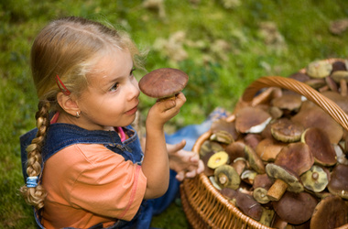
Способы прекращения права собственности
Право собственности прекращается при отчуждении собственником своего имущества другим лицам, отказе собственника от права собственности, гибели или уничтожении имущества.
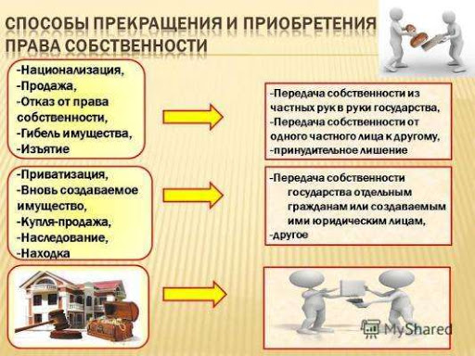

Законодательство также допускает в ряде случаев принудительное прекращение права собственности. К таким случаям относятся взыскание собственности в счёт погашения обязательств собственника, национализация, конфискация, реквизиция, принудительный выкуп земельного участка для государственных и муниципальных нужд, изъятие земельного участка, используемого с нарушением законодательства, принудительный выкуп бесхозяйственно содержимых культурных ценностей и домашних животных при ненадлежащем обращении с ними.

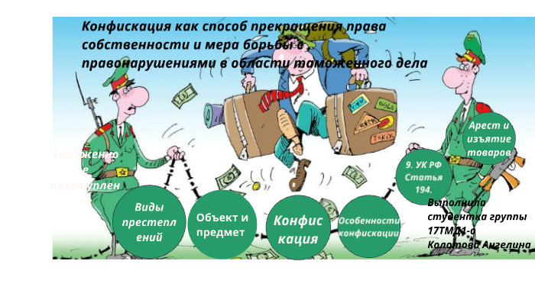
Государственная или муниципальная собственность может быть передана как в результате продажи, так и при бесплатной приватизации.
При переходе от одного типа экономической системы к другому особое значение приобретают такие способы прекращения и приобретения права собственности, как национализация и приватизация.



Защита права собственности
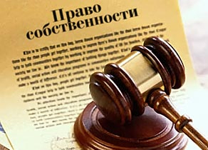

Всеобщая декларация прав человека (статья 17) предусматривает, что каждый человек имеет право владеть имуществом как единолично, так и совместно с другими, и никто не должен быть произвольно лишен своего имущества. Тем самым право собственности отнесено к одному из основных прав человека.
Юридическая защита прав собственности составляет одну из основных функций гражданского права. Реализация гражданско-правовой защиты права собственности осуществляется через суды. В частности, для этого используются виндикационный иск и негаторный иск, а также кондикционный иск.
Кроме того, за преступления против собственности (кражу, грабеж, разбой, мошенничество, присвоение, растрату, вымогательство) применяются уголовные наказания.
Наконец, собственник осуществляет самозащиту прав на свою собственность от преступных посягательств на неё, используя замки, сейфы, заборы, охранную сигнализацию, сторожей (охранников).

ВОПРОСЫ:
1. Ниже приведён перечень терминов. Все из них, за исключением двух, относятся к понятию «субъект собственности»:
- семья;
- валюта;
- человек;
- народ;
- трудовой коллектив;
- земельный участок.
2. Прочтите текст и выполните задания 1−4.
«Частная собственность — это не просто имущество (одежда, дом, автомобиль), а это экономические отношения между людьми. Частная собственность означает, что человек относится к имуществу (средствам производства, предметам потребления, деньгам) как «к своим собственным», т. е. выступает хозяином, владельцем или полновластным распорядителем. Человек и его семья становятся заинтересованными в увеличении своего имущества. Обособляясь от других, частные собственники стремятся получить в свое владение, пользование и распоряжение всё больше жизненных благ (имущества). Но чтобы их получить, они вынуждены производить товары для других, получая в обмен всё необходимое для себя. Например, частный, собственник пекарни, желая приобрести автомобиль, должен выпечь и продать столько хлеба, чтобы вырученных денег хватило на покупку данного автомобиля. <…>
Частнособственническая психология — это психология экономической активности и предприимчивости. Стремясь к личному обогащению, частные собственники производят всё больше и больше товаров. Более того, частная собственность формирует человека как личность свободную и независимую от других. Обладание чем-то своим, собственным, пусть и совсем малым — это фундамент формирования самостоятельной личности. <…>
Частная собственность на землю, предметы и орудия труда, товары способствуют, таким образом, развитию рыночного хозяйства. Она возбуждает инициативу и самостоятельность, оживляет экономику, повышает заинтересованность в более эффективном, экономном ведении хозяйства.
В то же время надо понимать, что частная собственность далеко не во всём хороша. То, что попадает в руки одних, становится недоступным другим. В итоге может оказаться, что вследствие частной собственности отдельные люди могут лишиться того, что у других находится в избытке.
Во избежание этого даже в условиях рыночной экономики государство стремится, чтобы часть благ оставалась общедоступной для всех и находилась в общественной, государственной, муниципальной (местной) собственности».
(Казаков А. Л. Школьнику о рыночной экономике).
1) Что такое частная собственность? Используя текст, объясните, почему частная собственность является условием свободного рынка.
Ответ
2) О каких видах частной собственности говорится в тексте? Используя обществоведческие знания, назовите разновидности частной собственности.
Ответ
3) Рассказывая на уроке о частной собственности, ученица отметила, что эта собственность является основой рынка, стимулирует развитие производства и прогресс общества, поэтому сдерживать укрепление частной собственности в современной рыночной экономике нет никакого смысла. Не все учащиеся согласились с этим мнением. Какая из этих двух точек зрения отражена в тексте? Приведите фрагмент текста, помогающий ответить на вопрос.
Ответ
4) Согласны ли вы с тем, что частная собственность «возбуждает инициативу и самостоятельность, оживляет экономику, повышает заинтересованность в более эффективном, экономном ведении хозяйства», т. е. преимущества частной собственности превосходят её недостатки? С опорой на текст и обществоведческие знания приведите два аргумента (объяснения) в защиту своей позиции.


.


Задание: Изучить конспект темы «За что можно лишиться собственности»
Посмотреть видео «Собственность»
Ответить на вопросы
Прислать фотоотчёт в ватсап на номер 89525635480 или на мою электронную почту viera.liemieshieva@mail.ru

